Ritmix RGP-585

Инструкция по эксплуатации

СОДЕРЖАНИЕ

Указания по эксплуатации
Комплектация
Общая информация

I. Краткое описание.
1. Внешний вид
2. Аксессуары и работа с ними
2.1 Зарядка при помощи USB адаптера
2.2 Зарядка устройства от прикуривателя машины
2.3 Питание от встроенного аккумулятора
2.4 Установка навигатора на лобовое стекло автомобиля
2.5 Использование USB кабеля
3. Первый запуск устройства
II. Основные функции
1. Включение и выключение устройства
1.1. Включение
1.2. Выключение
1.3. Перезагрузка системы
1.4 Использование T-flash (micro SD) карты
1.5 Подключение устройства к компьютеру
2. Основной интерфейс
2.1 Навигация
2.1.1 Использование другой навигационной программы
2.2 Музыка
2.3 ВИДЕО
2.4 Книги
2.5 ФОТО
2.6 Flash плеер
2.7 Настройки
2.7.1 Заметки
2.7.2 Калькулятор
2.7.3 Календарь
2.7.4 FM трансмиттер
2.7.5 Звук
2.7.6 Подсветка
2.7.7 Дата / Время
2.7.8 Язык
2.7.9 Системная информация
2.7.9.1 Калибровка
2.7.9.2 Системные настройки
2.7.10 Flash Formatting (Форматирование встроенной памяти)
2.7.11 GPS (информация о спутниках)
2.7.12 Игры
2.8 Обои главного меню
2.9 Запуск рабочего стола Win CE
2.10 Bluetooth
2.10.1 Настройки Bluetooth
2.10.2 Подключение мобильного телефона к навигатору по протоколу Bluetooth
2.10.3 Совершение звонков
2.10.4 Прием входящих звонков
2.10.5 Просмотр истории вызовов
2.10.6 Просмотр списка подключенных устройств
2.10.7 Подключение к Интернет
III Проблемы и пути их решения
IV. Спецификации

Уважаемый Покупатель!
Пожалуйста, внимательно прочитайте инструкцию для качественного и безопасного использования устройства.

Указания по эксплуатации
- Система GPS (система глобального позиционирования) разработана и контролируется правительством Соединенных Штатов Америки. Любое изменение в работу системы может повлиять на качество работы Вашего навигатора. Производитель не несет ответственности за изменения в работе системы спутников.
- Устройство автомобильной навигации (PND) используется только для навигации. Оно не является точным устройством для определения пройденного расстояния, скорости либо размеров объектов, а также топографической привязки. Пользователь обязан соблюдать правила дорожного движения вне зависимости от показаний навигатора.
- Сигнал спутников GPS не может проходить через плотные материалы, кроме стекла. Поэтому когда Вы внутри здания либо в туннеле, позиция GPS не может быть определена.
- Для определения местоположения устройство должно поймать как минимум 3 спутника. Прием сигнала может быть затруднен в ситуациях с высокой облачностью, рядом с устройствами, излучающими мощный радиосигнал, либо рядом с высокими зданиями.
- Не оставляйте навигатор на приборной панели либо в другом месте, где есть прямой доступ солнечных лучей. Перегрев аккумулятора может спровоцировать его поломку и даже может привести к выходу из строя самого устройства.
- Для Вашей безопасности, не работайте с навигатором во время вождения. Не устанавливайте навигатор в местах, препятствующих нормальному обзору водителя.
- Пожалуйста, по возможности делайте резервные копии всей информации, хранящейся на навигаторе. Компания не несет ответственности за потерю информации, сохраненной на флеш-памяти устройства.
- Пожалуйста, используйте только оригинальные аксессуары, входящие в комплектацию. Компания не несет ответственности за выход устройства из строя по причине использования неоригинальных аксессуаров.
- Данные с карты Вашего навигатора могут не совпадать с актуальными по причине изменений в транспортной системе. Для внесения изменений в Вашу Карту мы просим своевременно обращаться в сервисный центр поставщика программы картографии - компании «Навител».

Комплектация
В Вашей коробке находятся:
Устройство автомобильной навигации (PND)
Автомобильное зарядное устройство (от прикуривателя)
Держатель для авто GPS навигатора + кредл
Стилус (в корпусе устройства)
USB кабель для зарядки и обмена данными с компьютером
Руководство по эксплуатации для устройства
Руководство по эксплуатации для программы «Навител Навигатор»
Гарантийный талон

Общая информация
Благодарим Вас за приобретение GPS навигатора Ritmix RGP-585
Кроме навигационных функций, Вы также сможете использовать Ваше устройство для прослушивания музыки, просмотра фильмов, просмотра изображений, а также чтения книг.

Ritmix RGP-585 построен на следующих электронных компонентах:
Процессор: Sirf Atlas V 533 Мгц – современный и быстрый процессор с высокой степенью обработки данных.
Операционная система: Win CE 6.0
Встроенный GPS приемник SiRF 3i+, 64 канала, с технологией InstantFixII, быстро – менее чем за 2 минуты – обнаруживает спутники даже при высокой облачности.
Bluetooth модуль - (с поддержкой режимов HandsFree и DUN) - обеспечивает подключение мобильного телефона к устройству для работы телефона в режиме hands free, выхода в интернет и загрузки информации о пробках.
FM трансмиттер – предназначен для передачи аудио сигнала с устройства на магнитолу автомобиля по FM радио каналу.

Вы можете использовать свой навигатор в машине, в автомобиле и на улице одинаково эффективно.

Данное руководство по эксплуатации подходит только для устройства Ritmix RGP-585
I. Краткое описание.
1. Внешний вид

(тут картинка навигатора с трех сторон, дам ее позже)

Номер | Название | Назначение
1 | Клавиша включения | Включение / выключение устройства, перевод в режим сна
2 | Отверстие для Стилуса | Место для хранения стилуса
3 | Разъем для наушников | Для вывода звука на наушники, либо другой внешний аудио-модуль.
4 | Слот для SD карты | Используется для подключения SD карты. Не вынимайте карту в момент, когда навигатор обращается к ней за данными. Если это произошло, выключите и снова включите навигатор.
5 | Mini USB порт | Подключение к компьютеру для обмена данными либо зарядки навигатора
6 | Динамик | Служит для воспроизведения музыки и звуков
7 | Кнопка перезагрузки | Служит для перезагрузки устройства

2. Аксессуары и работа с ними

2.1 Зарядка при помощи USB адаптера
Мы рекомендуем использовать USB кабель для зарядки навигатора от USB порта компьютера в первые три цикла. Пожалуйста, во время зарядки постарайтесь зарядить аккумулятор по максимуму.
- Подключите адаптер к USB порту навигатора
- Подключите адаптер к USB порту Вашего компьютера
- Индикатор зарядки загорится красным цветом. Когда зарядка будет закончена, индикатор станет зеленым.

2.2 Зарядка устройства от прикуривателя машины
Внимание! Во избежание выхода устройства из строя, подключайте автомобильный адаптер только после запуска двигателя автомобиля!
- Подключите автомобильный адаптер к USB порту навигатора
- Подключите автомобильный адаптер к прикуривателю автомобиля
- Во избежание выхода из строя автомобильного адаптера, не оставляйте его в прикуривателе автомобиля после зарядки.

2.3 Питание от встроенного аккумулятора
При отсоединении от внешних адаптеров питания, устройство питается от встроенного Li-polymer аккумулятора. Иконка [] в верхнем правом углу главного меню показывает остаточный заряд аккумулятора. При подключении внешнего адаптера питания, питание автоматически переводится на него.

2.4 Установка навигатора на лобовое стекло автомобиля
1. Снимите защитную пленку с присоски держателя. Прикрепите держатель на присоску в наиболее удобном для Вас месте. Убедитесь, что место установки чистое. Нажмите рычаг фиксатора. Никогда не устанавливайте навигатор в местах, препятствующих нормальному обзору для водителя. Если стекло машины покрыто металлизированной отражательной пленкой, возможно прием на внутреннюю антенну будет затруднен из-за отраженного сигнала.

2. Установите автомобильный держатель на кронштейн, затем установите навигатор на автомобильный держатель, отрегулируйте его положение и заверните гайку держателя для фиксации устройства.

3. Для отсоединения держателя от стекла, оттяните рычаг фиксации и осторожно отсоедините присоску. Если присоска держится крепко, оттяните ее край на себя, чтобы обеспечить приток воздуха в присоску.

2.5 Использование USB кабеля
USB кабель может использоваться для зарядки, а также для обмена данными между компьютером и навигатором. Возможны два режима работы: Microsoft Active Sync®, или Mass Storage Media, при котором навигатор определяется как жесткий диск компьютера. Вы можете выбрать необходимый Вам режим в меню «Настройки – USB»

Первый запуск устройства
При первом включении, навигатор должен находиться на открытом пространстве без помех. Подождите пока навигатор не найдет по крайней мере 3 спутника, после этого Вы можете запускать программу навигации.

Ⅱ. Основные функции

1. Включение и выключение устройства

1.1. Включение
Для включения устройства нажмите и удерживайте кнопку включения.
Примечание: После длительного хранения или перевозки устройства при низких температурах, дайте устройству прогреться некоторое время до комнатной температуры.

1.2. Выключение
Для выключения устройства нажмите и удерживайте кнопку включения.
Появится следующее окно:
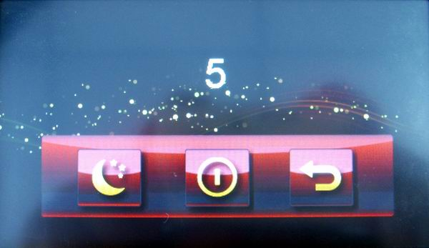

Нажмите нужную Вам кнопку (либо подождите 20 секунд для автоматического выключения устройства):
(отключение): выключение навигатора
(спящий режим): перевод устройства в спящий режим с сохранением всех настроек и работающих программ
(отменить): выход обратно в рабочий режим

1.3. Перезагрузка системы
Если навигатор не реагирует на нажатия кнопок на экране и клавиши выключения, необходимо перезагрузить устройство. При этом все несохраненные на устройстве данные с содержимое оперативной памяти будут потеряны.

1.4 Использование T-flash (micro SD) карты
Вставьте T-flash карту обратной стороной к себе в навигатор до щелчка.
Внимание:
1. Не вынимайте карту по время ее работы (при проигрывании музыки или фильмов, записанных на карте)
2. Не прилагайте дополнительных усилий при вставке либо выемке карты из навигатора.
3. Избегайте работы карты в условиях повышенной / пониженной температуры и влажности.

1.5 Подключение устройства к компьютеру
Подключите Устройство к USB порту Вашего компьютера при помощи USB кабеля. Убедитесь, что устройство при этом включено.
Вы можете выбрать два режима работы: Mass storage, когда навигатор распознается в системе как съемный диск, и MS ActiveSync. Утилита ActiveSync доступна для скачивания на сайте www.microsoft.ru

2. Основной интерфейс
После включения навигатора загружается основное меню, которое выглядит следующим образом
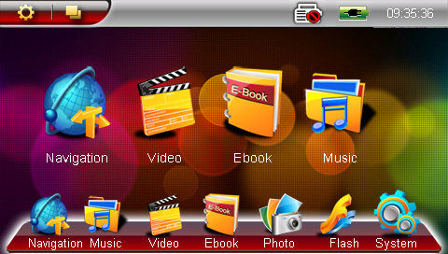

Нажмите кнопку «» для перелистывания списка разделов основного меню
В основном меню навигатора присутствуют следующие разделы:

 | Навигация | Запуск навигационной программы
 | Видео | Запуск программы проигрывания видео файлов WMV, ASF, AVI
 | Книги | Запуск программы чтения файлов TXT
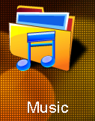 | Музыка | Запуск программы проигрывания аудио файлов WMA9, MP3, WAV
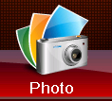 | Фото | Запуск программы просмотра изображений JPG, GIF, BMP, PNG
 | Flash | Запуск программы просмотра флеш-роликов SWF
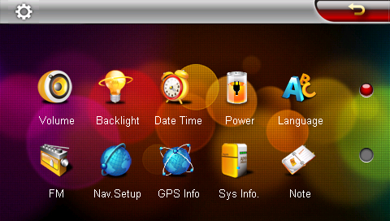 | FM | Включение и настройка FM трансмиттера
 | Bluetooth | Подключение к мобильному телефону по протоколу Bluetooth для совершения звонков, выхода в Интернет и работы сервиса «Навител-пробки»
 | Настройки | Открытие окна настроек навигатора. Иконка «настройки» также находится в левом верхнем углу устройства
 | Обои | Установка обоев для рабочего стола

Ниже каждый из разделов описан подробно:

2.1 Навигация
Для запуска навигационной программы нажмите кнопку «Навигация». Навигационная программа уже установлена на Вашем устройстве. В данной модели также предусмотрена возможность запуска второй навигационной программы, записанной на SD карту либо во внутреннюю память устройства.
Для более подробной информации о навигационной программе обратитесь к инструкции, входящей в комплектацию устройства.

2.1.1 Использование другой навигационной программы
1. Вставьте флеш-карту с программой навигации в устройство либо загрузите программу во внутреннюю память устройства.
2. Выберите в меню навигатора «Настройки» – «Путь навигации».
3. Нажмите на значок «лупа» и укажите путь новой навигационной программы.
4. Для сохранения данных установите галку напротив надписи «Использовать данный путь для запуска навигационного ПО»
5. Закройте окно.

2.2 Музыка
Вызовите программу “Музыка” 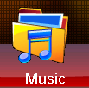 в основном меню
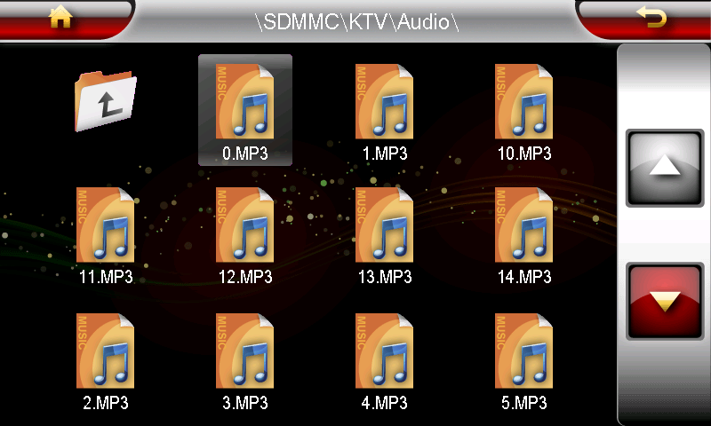
Функции клавиш в данном меню:
 | Закрыть | Закрыть данное окно
 | Предыдущая страница | Показывает предыдущую страницу списка файлов
 | Следующая страница | Показывает следующую страницу списка файлов
 | Вверх | Возврат на уровень вверх
 | Иконка файла | Название и иконка музыкального файла.

Нажмите для запуска аудио плеера и прослушивания музыки:
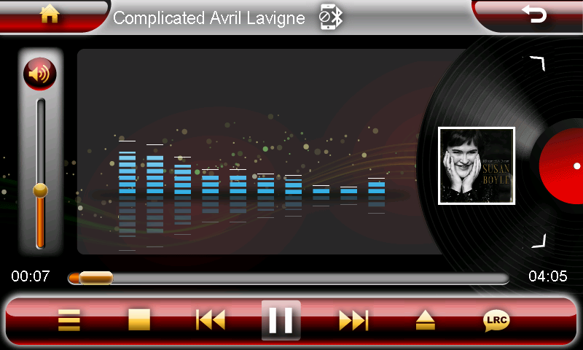
 | Закрытие музыкального плеера, завершение воспроизведения
 | Проигрывание
 | Пауза
 | Стоп
 | Режим воспроизведения: случайный выбор,  все один раз, все повторить, и т.д.
 | Предыдущий трек
 | Следующий трек
 | Регулировка громкости
 | Перемотка внутри файла
 | Открыть список файлов
 | Переключиться между эквалайзером либо текстом песни (при наличии файла LRC)
 | Место отображения эквалайзера либо текста песни

2.3 ВИДЕО
Вызовите программу “Видео” в основном меню

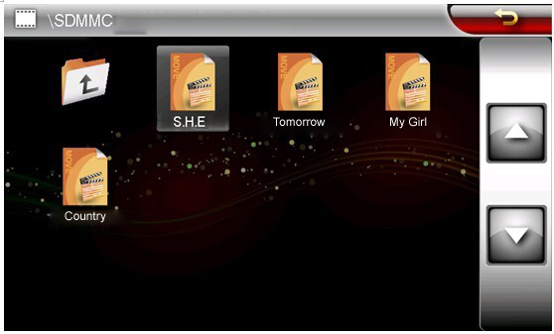

 | Закрыть данное окно
 | Показывает предыдущую страницу списка файлов
 | Показывает следующую страницу списка файлов
 | Возврат на уровень вверх
 | Название и иконка видео файла.

Нажмите для запуска видео плеера и просмотра фильмов
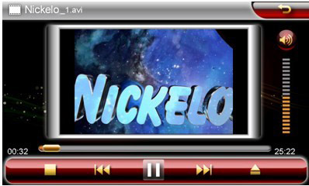

 | Закрытие видео плеера, завершение воспроизведения
 | Проигрывание
 | Пауза
 | Стоп
 | Перемотка внутри файла
 | Нажмите на экран для полноэкранного воспроизведения файла. В полноэкранном режиме - дважды нажмите на экран для возврата в стандартный режим воспроизведения.
 | Открыть список файлов

2.4 Книги
Программа чтения книг поддерживает файлы с расширением TXT (в кодировках UNICODE и UTF_8).

Нажмите  для открытия списка текстовых файлов:
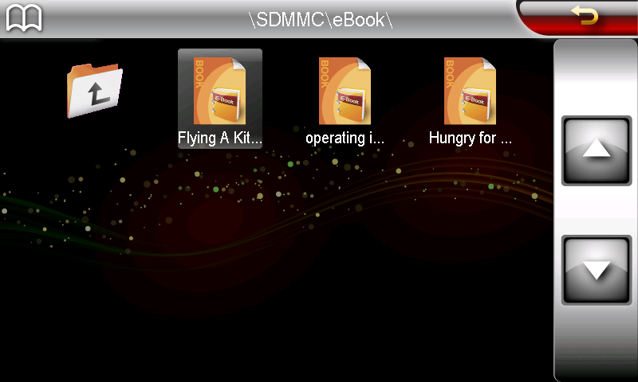
 | Закрыть данное окно
 | Показывает предыдущую страницу списка файлов
 | Показывает следующую страницу списка файлов
 | Возврат на уровень вверх
 | Название файла.

Нажмите для открытия программы чтения :

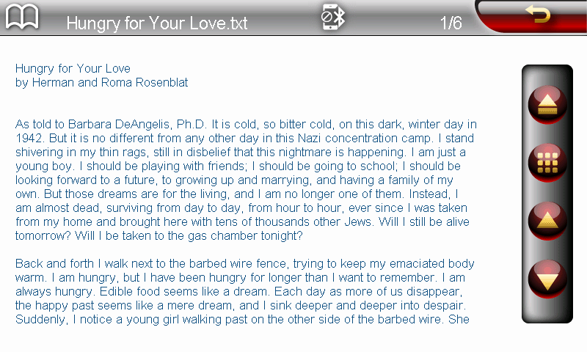

 | Закрыть программу
 | Предыдущая страница
 | Следующая страница
 | Перейти на выбранную страницу
 | Возврат к списку файлов
 | Текущая страница / всего страниц

Нажмите для перехода на нужную Вам страницу:
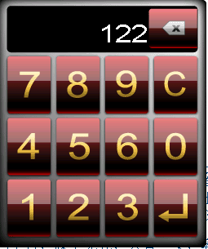
 | Закрыть окно
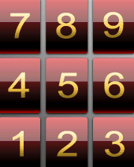 | Цифровая клавиатура для ввода номера нужной Вам страницы
 | Поле отображения вводимой информации
 | Удалить последний символ
 | Сброс данных
 | Перейти на страницу

2.5 ФОТО

Нажмите 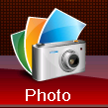 для открытия списка фото файлов:
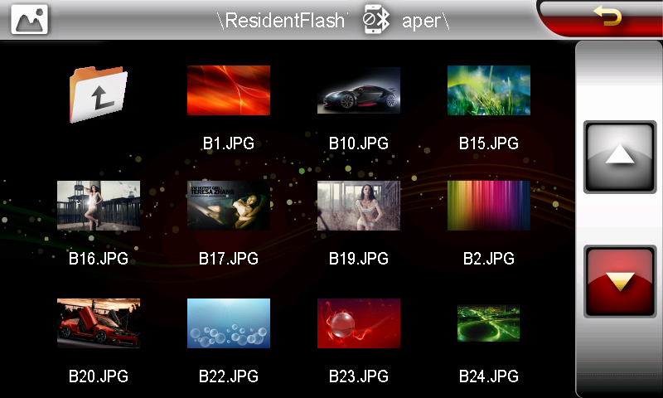

 | Закрыть данное окно
 | Показывает предыдущую страницу списка файлов
 | Показывает следующую страницу списка файлов
 | Возврат на уровень вверх
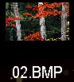 | Название и иконка файла.

Нажмите для открытия необходимого Вам изображения:

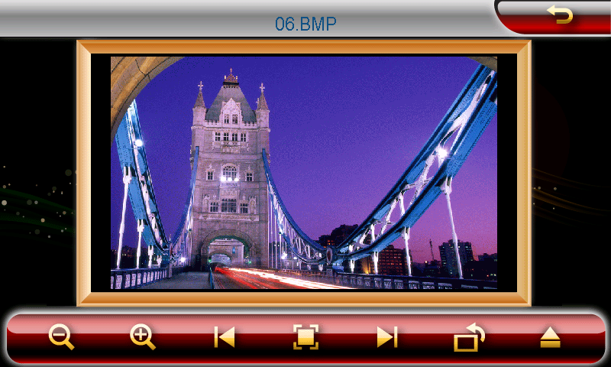
 | Закрыть программу
 | Увеличение изображения
 | Уменьшение изображения
 | Поворот изображения на 90 градусов
 | Запуск слайдшоу
 | Предыдущее изображение
 | Следующее изображение
 | Возврат к списку файлов

2.6 Flash плеер
Flash плеер поддерживает проигрывание файлов формата SWF. Программа поддерживает проигрывание файлов формата версии не выше V4.0
Нажмите  для открытия списка файлов:
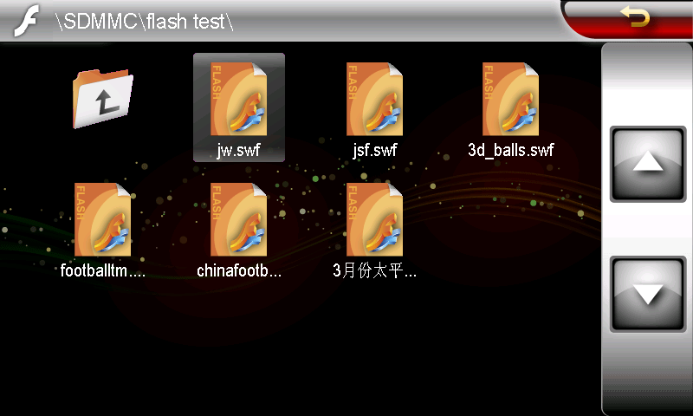
 | Закрыть данное окно
 | Показывает предыдущую страницу списка файлов
 | Показывает следующую страницу списка файлов
 | Возврат на уровень вверх
 | Название и иконка файла.

Нажмите для воспроизведения файла:

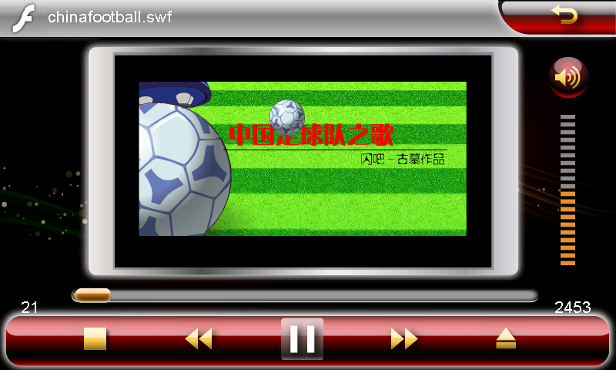
 | Закрыть проигрыватель
 | Проигрывание
 | Пауза
 | Стоп
 | Регулятор громкости
 | Переход внутри файла
 | - Нажмите на экран для полноэкранного воспроизведения  - В полноэкранном режиме – нажмите дважды для перехода в стандартный режим воспроизведения
 | Открыть список файлов

2.7 Настройки
Раздел настроек включает в себя различные установки устройства, необходимые для его комфортной работы. Для открытия раздела нажмите в главном меню, либо в левом верхнем углу главного меню:
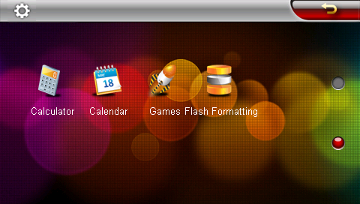

2.7.1 Заметки
Программа позволяет создавать и редактировать текстовые заметки (программа поддерживает только английский язык).
Нажмите  для запуска программы:
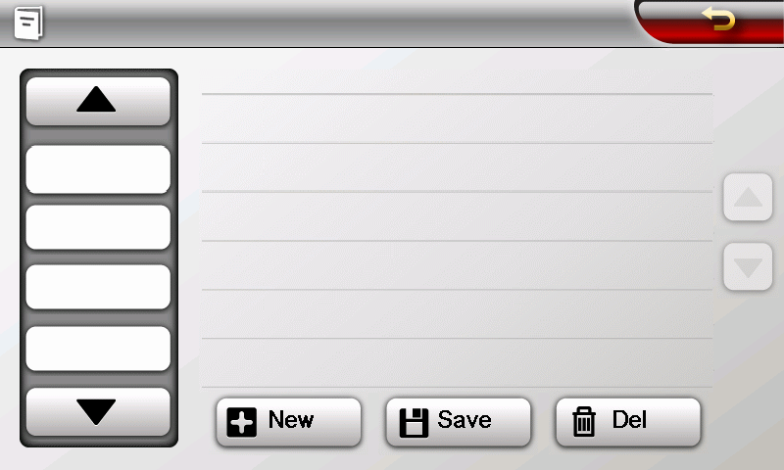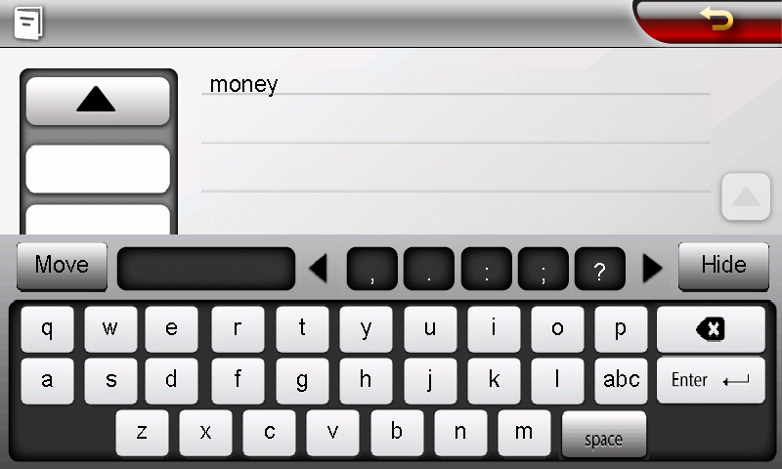
 | Закрыть программу
 | Перелистывание списка заметок вверх
 | Перелистывание списка заметок вниз
 | Создать новую заметку
 | Переместить виртуальную клавиатуру вверх экрана
 | Убрать виртуальную клавиатуру с экрана
 | Сохранить запись
 | Удалить запись
 | Предыдущая страница записи
 | Следующая страница записи
 | Выбор цифры либо специального символа
 | Выбор цифры либо специального символа
 | Удалить последний символ
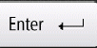 | Новый абзац

2.7.2 Калькулятор
Нажмите 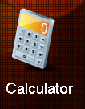 для запуска программы «Калькулятор»:
Все операции данной программы эквивалентны операциям на стандартном инженерном калькуляторе.
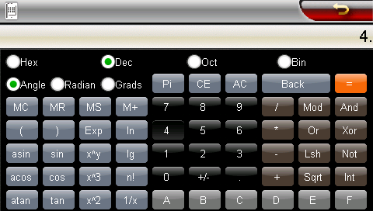

2.7.3 Календарь
Приложение позволяет просмотреть месячный календарь в широком диапазоне дат, а также установить текущую дату.

Нажмите  для открытия программы «Календарь»:
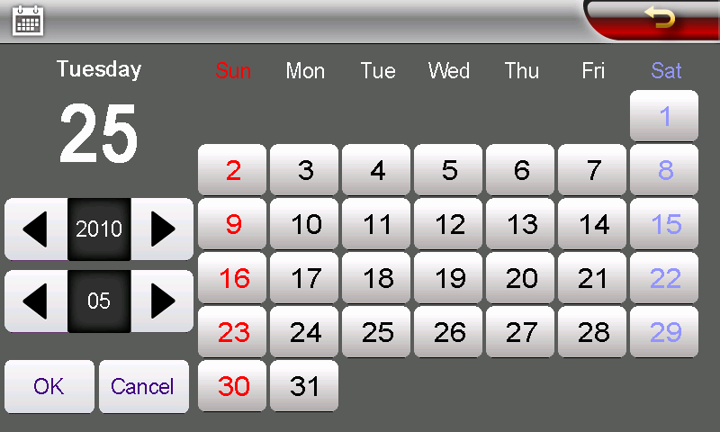

 | Закрыть календарь
 | Выбрать год
 | Выбрать месяц
 | Для установки текущей даты необходимо выделить ее на календаре и нажать ОК
 | Выйти из календаря без сохранения настроек

2.7.4 FM трансмиттер
Нажмите для запуска FM трансмиттера:
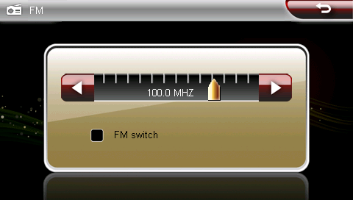
 | Закрыть окно
 | Нажать для включения FM трансмиттера
 | Установить передающую частоту FM трансмиттера (изменяется с шагом 0.1 МГц)
 | Текущая передающая частота FM трансмиттера
 | Установить передающую частоту FM трансмиттера (изменяется с шагом 0.1 МГц)
 | Установить частоту можно также нажав, и, удерживая бегунок, сдвинув его в необходимом направлении.
[Внимание]: Для получения устойчивого FM сигнала, подключите навигатор к зарядному устройству перед включением трансмиттера.

2.7.5 Звук
Нажмите 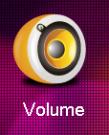 для открытия настроек громкости:
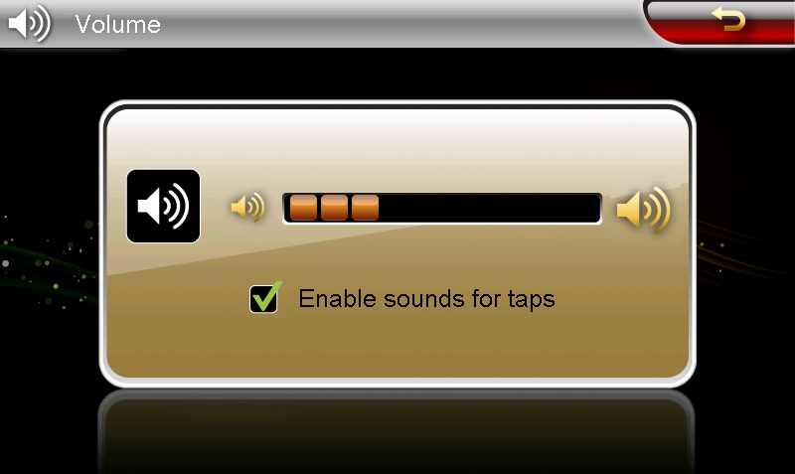
 | Закрыть окно регулировки громкости
 | Уменьшить громкость
 | Увеличить громкость
 | Включение сигнала нажатия на экран
 | Текущий уровень громкости

2.7.6 Подсветка
Нажмите  для открытия окна настройки уровня яркости экрана:
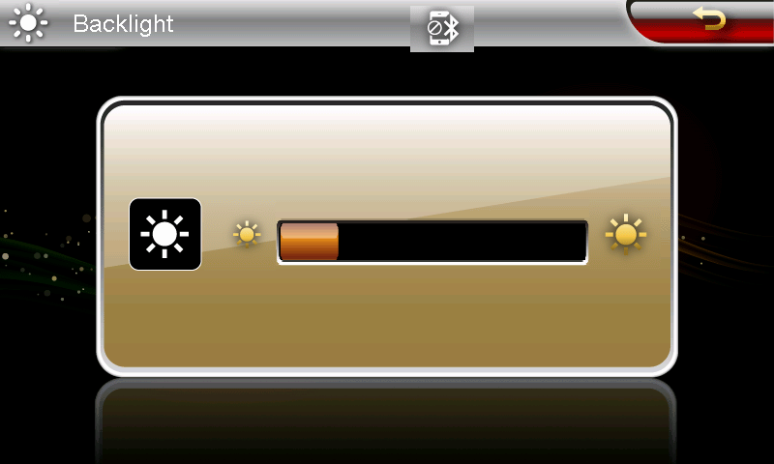

 | Закрыть окно
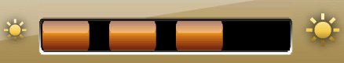 | Уменьшить яркость
 | Увеличить яркость
 | Текущий уровень яркости

2.7.7 Дата / Время
1. Нажмите 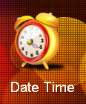 для открытия окна настроек даты и времени:
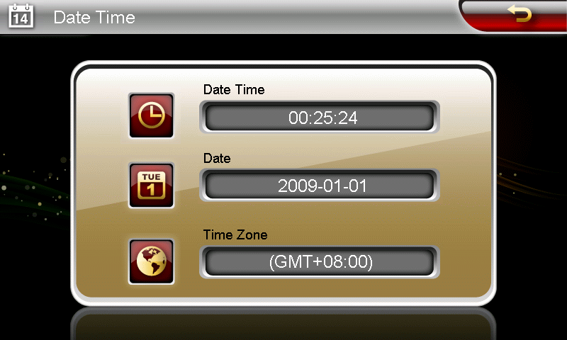
Нажмите  для установки времени: при нажатии на иконку откроется окно установки часов и минут. Кнопками  или  установите правильное время и нажмите для сохранения настроек и выхода.
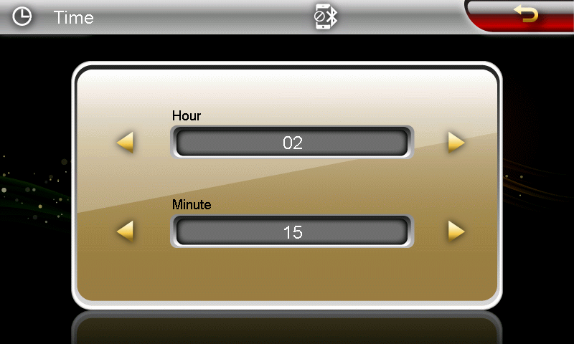
2. Нажмите  для установки текущей даты: при нажатии на иконку откроется окно установки даты, месяца и года. Кнопками или установите правильную дату и нажмите для сохранения настроек и выхода.
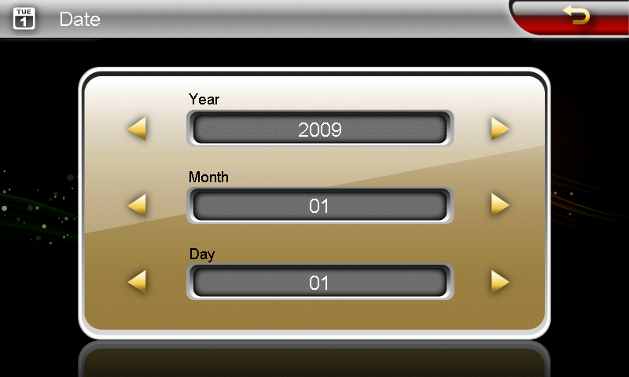
3. Нажмите  для установки текущего часового пояса. Нажмите на иконку для открытия окна настроек, кнопками или установите Ваш часовой пояс и нажмите для сохранения настроек и выхода.
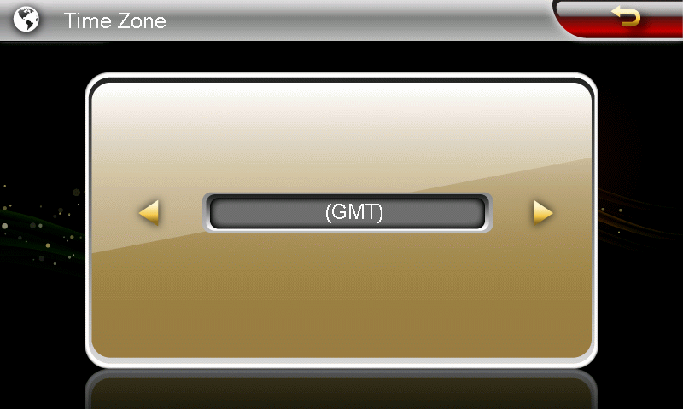

2.7.8 Язык
Нажмите  для выбора языка:
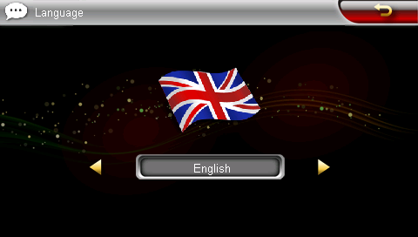
Нажмите или для выбора Вашего языка. Нажмите для сохранения выбора и закрытия окна.

2.7.9 Системная информация
Окно содержит информацию о продукте, а также вызов двух функций: калибровку экрана и сброс настроек к заводским.
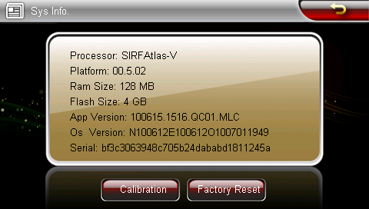

2.7.9.1 Калибровка
Нажмите 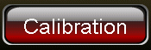 для открытия окна калибровки экрана. Используйте стилус для нажатия в различные точки экрана, пронулерованные от 1 до 6. По завершению калибровки окно автоматически закроется.
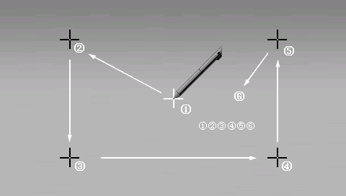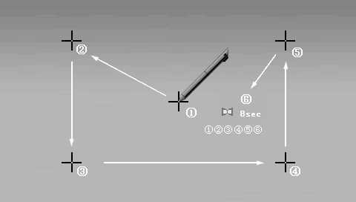

2.7.9.2 Системные настройки
Нажмите для восстановления настроек по умолчанию.

2.7.10 Flash Formatting (Форматирование встроенной памяти)
Нажмите для запуска процедуры форматирования памяти.
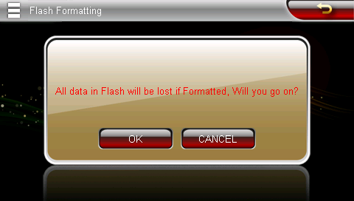
Внимание: при форматировании внутренней памяти все данные, записанные в память устройства, будут потеряны. Пожалуйста, сохраните все данные на компьютере перед процедурой форматирования.

2.7.11 GPS (информация о спутниках)
Нажмите иконку «GPS info» для вызова программы информации о найденных устройством спутниках.

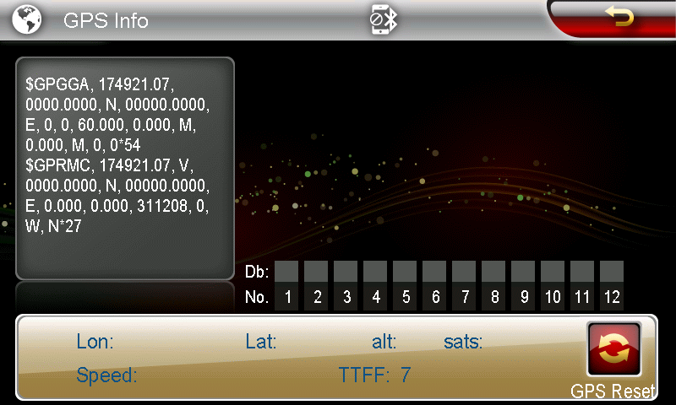
Для нормальной работы устройства необходимо, чтобы навигатор считал информацию с 3х спутников. На экране состояния (на «глобусе») эти спутники будут засвечены зеленым цветом. Если этого не происходит, это означает отсутствие сигнала от спутников по причине плохого приема (высокая облачность, стоящие рядом здания и пр.). В некоторых случаях Может помочь перезагрузка GPS приемника, совершаемая нажатием иконки «GPS RESET».
Нажмите «Да» для запуска перезагрузки GPS приемника либо «Нет» для выхода без изменений.

2.7.12 Игры
Нажмите  для открытия окна со списком игр, установленных на устройстве.

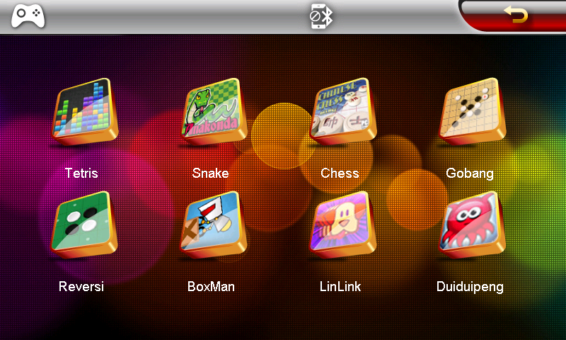

2.8 Обои главного меню
Нажмите 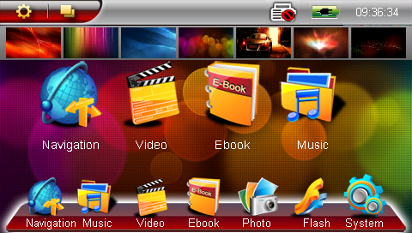 в левом верхнем углу для открытия мини-картинок с обоями главного меню. Возможные обои отображаются в окне, высвечиваемом на экране. Выберите нужную Вам картинку для установки наиболее понравившихся обоев.

2.9 Запуск рабочего стола Win CE

Зайдите в меню «Настройки». Коснитесь стилусом до левого нижнего угла экрана 5 раз и до правого нижнего угла один раз. Для запуска интерфейса навигатора перезагрузите устройство.

2.10 Bluetooth
Внимание: После открытия окна Bluetooth Подождите 10 секунд перед соединением устройства с мобильным телефоном.
Нажмите 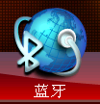 для открытия окна Bluetooth:

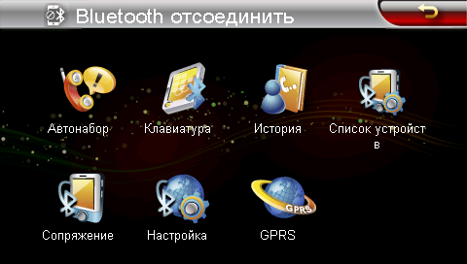

Описание кнопок управления:

 | Выход из настроек Bluetooth
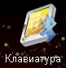 | Совершить звонок
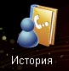 | История звонков: исходящие, принятые, пропущенные (до 20 номеров максимум по каждому разделу)
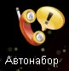 | Повторить последний вызов.
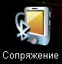 | Соединить GPS навигатор с мобильным телефоном
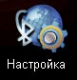 | Установить код соединения Bluetooth, другие настройки соединения
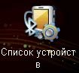 | Показать список устройств, с которыми проводили соединение навигатора по Bluetooth.
 | Подключение устройства к интернету
 | Статус соединения

2.10.1 Настройки Bluetooth
Нажмите «Настройки» для установления настроек соединения Bluetooth:

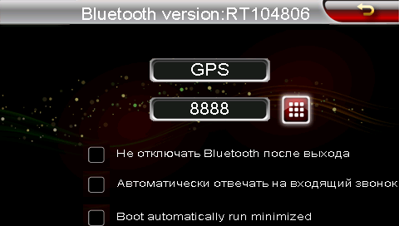

 | Закрыть окно
 | Имя устройства: GPS (невозможно изменить)
 | Код соединения (по умолчанию 8888)
 | Установить другой код соединения
Не отключать Bluetooth после выхода | Включите эту функцию если хотите чтобы функция Bluetooth не отключалась после закрытия раздела. При отключенной настройке Bluetooth будет выключен при закрытии раздела Bluetooth и выходе в главное меню.
Автоматически отвечать на входящий звонок | При выборе настройки все входящие звонки будут приниматься автоматически
Boot autoamtically run minimized

2.10.2 Подключение мобильного телефона к навигатору по протоколу Bluetooth
Нажмите «Сопряжение» для соединения устройства с мобильным телефоном:

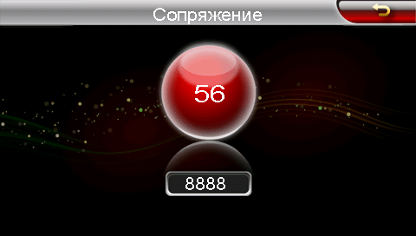

 | Закрыть окно
 | Секундомер. На поиск и соединение устройств дается 60 секунд.
Инструкция | 1. Положите мобильный телефон около GPS навигатора.  2. Включите функцию Bluetooth на телефоне.  3. Нажмите «Сопряжение» на навигаторе, сразу после этого выберите «поиск устройств» на Вашем мобильном телефоне. Для поиска Вам дается 60 секунд.  4. В списке найденных устройств на телефоне найдите навигатор (с именем GPS) и запустите соединение устройств. Вам будет предложено ввести пароль (код соединения), введите комбинацию цифр из меню «настроек Bluetooth» навигатора (по умолчанию 8888). Дождитесь сообщения об установке соединения

Внимание 1. Для включения функции Bluetooth и поиска / соединения устройств пожалуйста обратитесь к инструкции Вашего мобильного телефона.
2. После первоначального сопряжения устройств, при следующем включении навигатор и мобильный телефон будут подключены друг к другу автоматически.
3. Так как разные производители мобильных телефонов используют разные протоколы Bluetooth, мы не даем гарантию подключения Вашего телефона с GPS навигатором.

2.10.3 Совершение звонков
Нажмите «Клавиатура» в меню Bluetooth для совершения звонков:

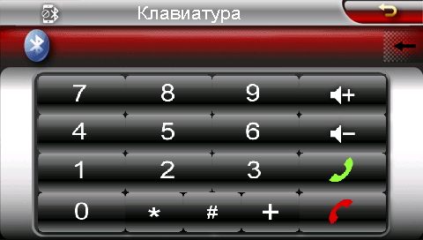

 | Закрыть окно
 | Поле, отображающее номер телефона
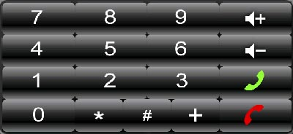 | Клавиатура для набора номера
 | Удалить последний символ
 | Сделать звонок
 | Завершить звонок

2.10.4 Прием входящих звонков
В момент входящего звонка на устройстве отображается следующее окно:

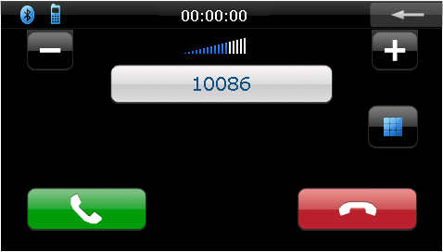

Закрыть окно
Увеличить громкость
Уменьшить громкость
Показать номер входящего вызова
Ответить на звонок
Не отвечать на звонок

2.10.5 Просмотр истории вызовов
Нажмите «История» чтобы увидеть список всех исходящих и входящих вызовов
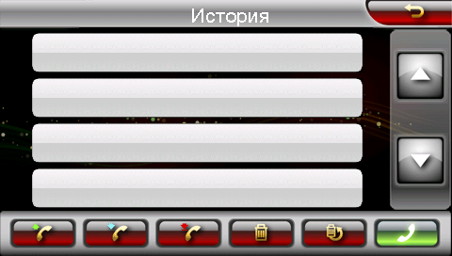

 | Закрыть окно
 | Показать все исходящие вызовы
 | Показать все входящие вызовы
 | Показать все непринятые вызовы
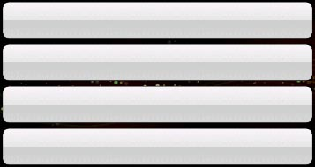 | Информация о вызове: дата, время, номер телефона
 | Перелистывать список вызовов вверх
 | Перелистывать список вызовов вниз
 | Удалить данные о выделенном вызове
 | Удалить все данные
 | Позвонить на выделенный номер

Внимание: максимальное кол-во отображаемых вызовов - 20

2.10.6 Просмотр списка подключенных устройств
Нажмите «Список устройств» для отображения списка телефонов, с которыми соединялось устройство:
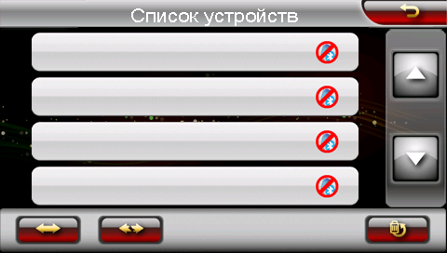

 | Закрыть окно
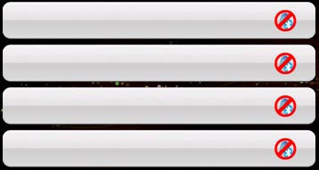 | Список устройств
 | Перелистывать список устройств вверх
 | Перелистывать список устройств вниз
 | Соединиться с выбранным устройством
 | Разорвать соединение с выбранным устройством
 | Очистить список устройств
Внимание: при подключении устройства с мобильным телефоном отключите существующее соединение. Если необходимое Вам устройство отсутствует в списке, произведите процедуру сопряжения устройства с навигатором (см. пункт 4 данного раздела).

2.10.7 Подключение к Интернет

Для включения функции GPRS нажмите иконку GPRS в меню Bluetooth.
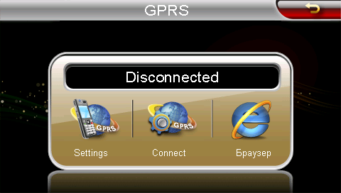
1. Выберите «Settings» для ввода настроек GPRS:

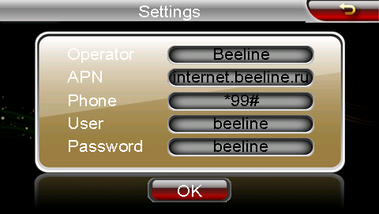

По умолчанию в устройстве введены настройки мобильного оператора Beeline (для телефонов NOKIA). Настройки для двух других основных российских операторов (для телефонов NOKIA):

MTS:
- “Operator” - имя оператора (произвольный набор)
- “APN” --- internet.mts.ru
- “Phone” --- *99#
- “User” --- mts
- Password --- mts
MEGAFON
- “Operator” - имя оператора (произвольный набор)
- “APN” --- internet
- “Phone” --- *99#
- “User” --- gdata
- Password --- gdata

Настройки GPRS для Вашего телефона / Вашего регионального оператора Вы можете узнать, позвонив Вашему оператору.

Нажмите «Да» для сохранения настроек.

2. Нажмите “Connect” для включения функции GPRS
3. После подключения Вы увидите статус CONNECTED в окне настроек GPRS. Ваше устройство подключено к сети Интернет, навигационная программа готова загружать информацию о пробках.
4. Для работы в сети Интернет Вы можете использовать браузер OPERA, встроенный в устройство. Для запуска браузера нажмите иконку «Браузер»

III Проблемы и пути их решения
Ниже указаны наиболее часто случающиеся проблемы в работе навигатора. Если Ваша неисправность не присутствует в списке, обратитесь в сервисный центр поставщика.
При наличии проблем связанных с работой навигационной программы, либо при желании обновить карты Вы должны обратиться в Центр Поддержки компании «Навител» по адресу, указанному в инструкции по программе «Навител Навигатор».

Проблема | Причина | Решение
Навигатор не загружается | Низкий заряд аккумулятора | Зарядите аккумулятор
Навигатор не загружается | Сбой в работе системы | Перезагрузите навигатор нажатием кнопки RESET
Внезапное отключение навигатора | Низкий заряд аккумулятора | Зарядите аккумулятор
Слабое изображение дисплея | В настройках указано слабое освещение дисплея | Настройте уровень засветки на более высокий уровень
Слабое изображение дисплея | Экран переведен в режим энергопотребления | Нажмите в любую точку экрана для выхода из режима энергопотребления
Некорректная работа сенсорного экрана | Экран не калиброван | Откалибруйте экран
Нет звука | Низкая громкость | Включите громкость
Нет звука | Плохой контакт наушников | Подключите наушники
Нет соединения с компьютером. | Неправильное подключение usb кабеля | Переподключите USB кабель
Нет сигнала от GPS спутников | Плохой GPS сигнал | Подождите около 3 минут для того, чтобы навигатор нашел спутники.

IV. Спецификации
Процессор | SiRF Atlas V ARM 11 533MHz
SDRAM | 128 Мб
Встроенная память | 2 Гб
Дисплей | 5.0” сенсорный дисплей, разрешение 800*480
Операционная система | Microsoft Windows CE 6.0
Порт USB | USB 2.0, Mini USB разъем
Внешний разъем для флеш карт | TF/ Micro SD (поддержка до 16 Гб)
Динамик | Встроенный динамик 1 Вт / 8 Ом
FM трансмиттер | Частота работы: FM (87,6 - 107,9 МГц)
Bluetooth | Встроенный Bluetooth модуль, поддержка GPRS соединения
Параметры GPS приемника | Холодный старт: до 1 минуты (на открытом пространстве)  Горячий старт: до 10 секунд (на открытом пространстве)  Теплый старт: до 20 секунд (на открытом пространстве)
Батарея | Li-ion емкостью 1150 мАч
Выход на наушники | 3.5 mm jack, стерео, 32 Ом
Соответствие международным сертификатам | CE, FCC, ROHS
Условия работы и хранения | Рабочая температура: 0 °C ～ 60 °C  Температура хранения: -20 °C ～ 70 °C
Размеры и вес | 134*88*12 мм, 180 г.
Артикул: | 15113275
Производитель | Шенжень Лидертон Индастриал Ко., ЛТД.  Адрес: 3 этаж, Билдинг 7, Ан Ле Индустриальная зона, Наншан дистрикт, Шенжень, Китай

